Структурная и количественная динамика в малом и среднем предпринимательстве
в муниципальном образовании «Демидовский муниципальный округ» Смоленской области

(по данным Единого реестра малого и среднего предпринимательства)

Таблица 1. Количество субъектов МСП в Демидовском муниципальной округе в сравнении с другими муниципальными образованиями Смоленской области с 10.05.2024 по 10.05.2025

№ | Муниципальные образования Смоленской области | 10.05.2024 | 10.01.2025 | 10.05.2025 | Прирост с начала года, ед. | Прирост с начала года, % | Прирост за год, ед. | Прирост за год, %
 | Велижский округ | 213 | 234 | 237 | 3 | 1,28% | 24 | 11,27%
 | Вяземский округ | 2 505 | 2513 | 2 550 | 37 | 1,47% | 45 | 1,80%
 | Гагаринский округ | 1 514 | 1504 | 1 524 | 20 | 1,33% | 10 | 0,66%
 | Глинковский округ | 90 | 85 | 96 | 11 | 12,94% | 6 | 6,67%
 | Демидовский округ | 301 | 300 | 307 | 7 | 2,33% | 6 | 1,99%
 | Дорогобужский округ | 618 | 634 | 654 | 20 | 3,15% | 36 | 5,83%
 | Духовщинский округ | 365 | 358 | 373 | 15 | 4,19% | 8 | 2,19%
 | Ельнинский округ | 249 | 265 | 274 | 9 | 3,40% | 25 | 10,04%
 | Ершичский округ | 131 | 133 | 129 | -4 | -3,01% | -2 | -1,53%
 | Кардымовский округ | 253 | 246 | 255 | 9 | 3,66% | 2 | 0,79%
 | Краснинский округ | 413 | 397 | 407 | 10 | 2,52% | -6 | -1,45%
 | Монастырщинский округ | 189 | 194 | 196 | 2 | 1,03% | 7 | 3,70%
 | Новодугинский округ | 192 | 193 | 194 | 1 | 0,52% | 2 | 1,04%
 | Починковский округ | 597 | 575 | 600 | 25 | 4,35% | 3 | 0,50%
 | Рославльский округ | 1 795 | 1798 | 1 829 | 31 | 1,72% | 34 | 1,89%
 | Руднянский округ | 835 | 823 | 842 | 19 | 2,31% | 7 | 0,84%
 | Сафоновский округ | 1 622 | 1621 | 1 644 | 23 | 1,42% | 22 | 1,36%
 | Смоленский округ | 2 733 | 2876 | 2 965 | 89 | 3,09% | 232 | 8,49%
 | Сычёвский округ | 238 | 247 | 253 | 6 | 2,43% | 15 | 6,30%
 | Тёмкинский округ | 142 | 143 | 146 | 3 | 2,10% | 4 | 2,82%
 | Угранский округ | 266 | 262 | 266 | 4 | 1,53% | 0 | 0,00%
 | Хиславичский округ | 206 | 216 | 232 | 16 | 7,41% | 26 | 12,62%
 | Холм-Жирковский округ | 194 | 201 | 205 | 4 | 1,99% | 11 | 5,67%
 | Шумячский округ | 151 | 161 | 164 | 3 | 1,86% | 13 | 8,61%
 | Ярцевскийокруг | 1 833 | 1804 | 1 831 | 27 | 1,50% | -2 | -0,11%
 | г. Десногорск | 563 | 565 | 562 | -3 | -0,53% | -1 | -0,18%
 | г. Смоленск | 21 016 | 20921 | 21 325 | 404 | 1,93% | 309 | 1,47%
Всего по Смоленской области |  | 39224 | 39269 | 40060 | 791 | 2,01 | 836 | 2,13

прирост в % посчитан как среднее значение по Смоленской области
За период с 10.05.2024 по 10.05.2025 число субъектов МСП в 22 муниципальных образованиях увеличилось. Наибольший рост наблюдается в г. Смоленск +309 ед. или 1,47%, Смоленском округе +232 ед. или 8,49%; Вяземском округе +45 ед. или 1,80%, Дорогобужском округе +36 ед. или 5,83%. В 4-х муниципальных образованиях снижено количество субъектов МСП: в Краснинском округе–6 ед. или -1,45%, Ершичском округе – 2 ед. или -1,53%, Ярцевском округе – 2 ед. или -0,11%, в г. Десногорске - 1 ед. или -0,18%, .
С начала 2025 года количество субъектов МСП увеличилось в 25 округах (наибольший рост – Смоленский округ+89 ед. или 3,09%, г. Смоленске +404 или 1,93%, Вяземский округ +37 ед. или 1,47%). В2-х муниципальных образованиях снижено количество субъектов МСП:в Ершичском округе – 4 ед. или -3,01%, г. Десногорск-3 ед. или -0,53%.
В целом по Смоленской области с начала 2025 года увеличилось количество субъектов МСП на 791 ед. или на 2,01 %, за год произошло увеличение на 836 ед. или на 2,13%.
По данным ФНС России количество субъектов МСП, осуществляющих деятельность на территории Демидовского муниципального округа с мая 2024 г. по май 2025г., увеличилось на 6 единиц или на 1,99%, с начала 2025 года число субъектов МСП в округе увеличилось на 7 ед. или на 2,33%.

Таблица 2. Динамика количества субъектов МСП в Демидовском муниципальном округе
в разрезе категорий хозяйствующих субъектов

Категория МСП | 10.05.2024 | 10.01.2025 | 10.05.2025 | Прирост с начала года, ед. | Прирост с начала года, % | Прирост за год, ед. | Прирост за год, %
Юридические лица | 55 | 49 | 50 | 1 | 2,1 | -5 | -9,1
микро | 48 | 42 | 43 | 1 | 2,4 | -5 | -10,4
малые | 7 | 7 | 7 | 0 | 0 | 0 | 0
ИП | 246 | 251 | 257 | 6 | 2,4 | 11 | 4,5
микро | 244 | 249 | 255 | 6 | 2,4 | 11 | 4,5
малые | 2 | 2 | 2 | 0 | 0 | 0 | 0
Всего | 301 | 300 | 307 | 7 | 2,33 | 6 | 1,99
в т.ч. социальных предприятий | 0 | 0 | 0 | 0 | 0 | 0 | 0

Как видно из представленной таблицы, за январь-май 2025 года в Демидовском муниципальном округе количество юридических лиц увеличилось на 1 единицу или на 2,1% и составило 50 субъектов, индивидуальных предпринимателей увеличилось на 6 единиц или 2,4 %.
За прошедший календарный год (с 10.05.2024 г. по 10.05.2025 г.) число юридических лиц уменьшилась на 5 единиц или на 9,1%, индивидуальных предпринимателей увеличение на 11 единиц или 4,5%.

Динамика количества субъектов МСП в муниципальном образовании
«Демидовский муниципальный округ»

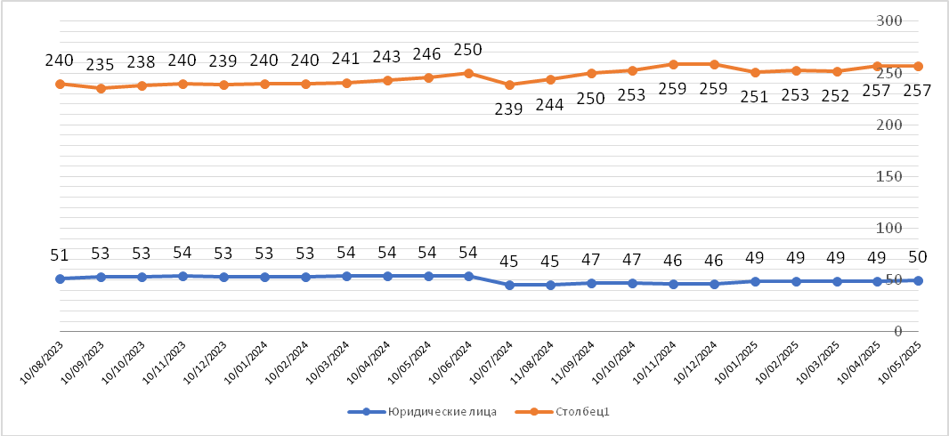

Согласно графику, построенному по данным Единого реестра субъектов малого и среднего предпринимательства, динамика прироста количества ИП и ЮЛ с 10 мая 2024 по 10 мая 2025 года увеличена на 7 ед.
Невысокий темп прироста количества ИП может быть связан с растущей популярностью применения статуса плательщика налога на профессиональный доход (самозанятость) среди физических лиц, осуществляющих коммерческую деятельность. Благодаря простой регистрации и невысокой налоговой нагрузке большое количество предпринимателей предпочитает этот режим регистрации классическому.

Структура малого и среднего предпринимательства в муниципальном образовании
«Демидовский муниципальный округ»по видам деятельности
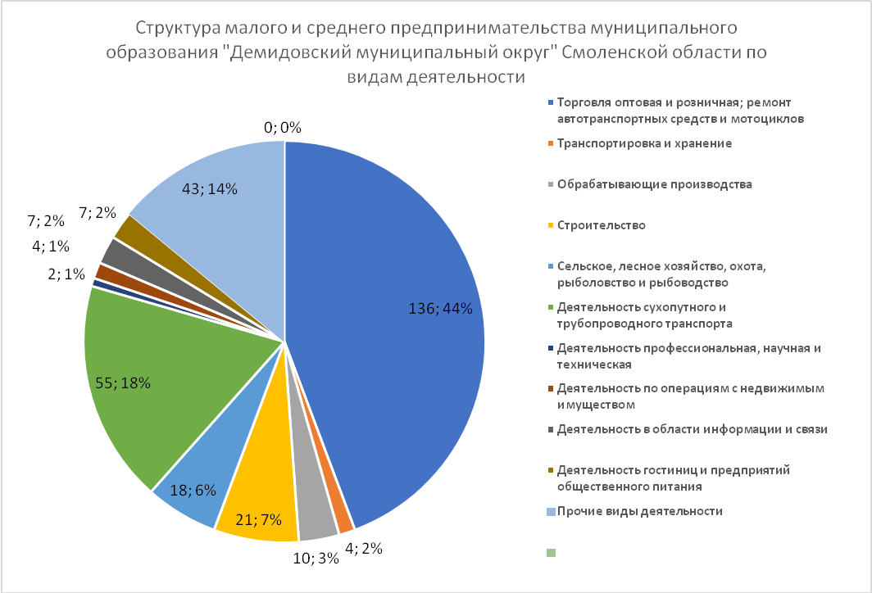
Структура малого и среднего предпринимательства в муниципальном образовании
«Демидовский муниципальный округ» по видам деятельности
Раздел ОКВЭД2 | ОКВЭД | 10.05.2024 | 10.05.2025 | Прирост с начала года, ед. | Прирост с начала года, %
1 |  |  |  |  | 5
Растениеводство и животноводство, охота и предоставление соответствующих услуг в этих областях | 01-03 | 24 | 25 | 1 | 4,2%
Обрабатывающие производство | 10-33 | 14 | 18 | 0 | 1,05
Строительство | 41-43 | 20 | 15 | 0 | 0%
Торговля оптовая и розничная; ремонт автотранспортных средств и мотоциклов | 45-47 | 134 | 137 | 3 | 2,2%
Транспортировка и хранение | 49-53 | 54 | 55 | 1 | 1,9%
Деятельность по предоставлению продуктов питания и напитков | 56 | 7 | 8 | 1 | 14,3%
Деятельность в области информации и связи | 62 | 8 | 8 | 0 | 0%
Деятельность финансовая и страховая | 66 | 1 | 2 | 0 | 0%
Деятельность по операциям с недвижимым имуществом | 68 | 5 | 5 | 0 | 0%
Деятельность профессиональная, научная и техническая | 74 | 2 | 2 | 0 | 00%
Деятельность административная и сопутствующие дополнительные услуги | 82 | 2 | 2 | 0 | 0%
Деятельность по обслуживанию зданий и территорий | 81 | 1 | 2 | 0 | 0%
Образование | 85 | 2 | 2 | 0 | 00%
Деятельность в области здравоохранения и социальных услуг | 86 | 5 | 5 | 0 | 0%
Деятельность в области культуры, спорта, организации досуга и развлечений | 93 | 4 | 4 | 0 | 0%
Предоставление прочих видов услуг |  | 16 | 16 | 0 | 0%
ИТОГО |  | 301 | 307 | 6 | 1,99%

*В пустых ячейках проставить ОКВЭД самостоятельно и суммарно отнести в «Прочие виды деятельности».
** Сортировка столбца по убыванию значений.

По данным Единого реестра субъектов МСП отраслями, в которых отмечено увеличение числа занятых субъектов МСП с начала года, стали: Торговля оптовая и розничная; ремонт автотранспортных средств и мотоциклов на 3 ед. (2,2%),растениеводство и животноводство, охота и предоставление соответствующих услуг в этих областях на 1 ед. (4,2),транспортировка и хранение на 1 ед.(1,9%), деятельность по предоставлению продуктов питания и напитков на 1 ед. (14,3%).
По остальным видам деятельности наблюдается отсутствие динамики (растениеводство и животноводство, охота и предоставление соответствующих услуг , деятельность финансовая и страховая, деятельность по операциям с недвижимым имуществом, деятельность профессиональная, научная и техническая, деятельность административная и сопутствующие дополнительные услуги, деятельность по обслуживанию зданий и территорий; образование, деятельность в области здравоохранения и социальных услуг; деятельность в области культуры, спорта, организации досуга и развлечений ).

Количество вновь созданных субъектов МСП
По состоянию на | Количество, ед. |  |  |  | 2023 к 2022 |  | 2024 к 2023 |  | 2025 к 2024
По состоянию на | 10.01.2023 | 10.01.2024 | 10.01.2025 | 10.05.2025* | Прирост |  | Прирост |  | Прирост
 |  |  |  |  | единиц | % | единиц | % | единиц | %
Количество вновь созданных субъектов МСП, в том числе: | 56 | 59 | 59 | 70 | 2 | 0,69 | 3 | 5,4 | 11 | 18,6
ИП | 53 | 55 | 55 | 65 | 2 | 2,2 | 2 | 3,8 | 10 | 18,1
Юр. лица | 3 | 4 | 4 | 5 | 0 | 0 | 1 | 33,2 | 1 | 25,0

* По состоянию на каждое 10-е число месяца текущего года
По данным ФНС в Демидовском муниципальном округе Смоленской области по состоянию на 10.05.2025г. вновь созданы 11 ед. или 18,6%, в том числе по индивидуальным предпринимателям 10 ед. или 18,1%).
Количество вновь созданных субъектов МСП
по видам деятельности
Вновь созданные субъекты МСП | ОКВЭД* | 10.05.2024 | Доля от общего количества | 10.05.2025 | Доля от общего количества | Прирост
Государственное управление и обеспечение военной безопасности; социальное обеспечение
Обеспечение электрической энергией, газом и паром; кондиционирование воздуха
Образование
Предоставление прочих видов услуг | 49 | 11 | 0,037 | 12 | 0,039 | 10
Деятельность в области культуры, спорта, организации досуга и развлечений
Деятельность гостиниц и предприятий общественного питания | 56 | 2 | 0,007
Обрабатывающие производства
Деятельность в области информации и связи
Деятельность профессиональная, научная и техническая (деятельность в области: права и бух.учета, рекламы, фотографии, перевода)
Транспортировка и хранение
Деятельность административная и сопутствующие дополнительные услуги
Деятельность домашних хозяйств как работодателей; недифференцированная деятельность частных домашних хозяйств по производству товаров и оказанию услуг для собственного потребления
Водоснабжение; водоотведение, организация сбора и утилизации отходов, деятельность по ликвидации загрязнений
Торговля оптовая и розничная; ремонт автотранспортных средств и мотоциклов | 45-47 | 39 | 0,13 | 43 | 0,14 | 0
Сельское, лесное хозяйство, охота, рыболовство и рыбоводство | 01 | 3 | 0,010 | 1 | 0,001 | 0
Деятельность в области здравоохранения и социальных услуг
Строительство | 41-43 | 4 | 0,014 | 1 | 0,001 | 0
Деятельность по операциям с недвижимым имуществом
Деятельность финансовая и страховая
Добыча полезных ископаемых
ИТОГО |  | 59 | 0,196 | 66 | 0,22 | 7
* проставляется самостоятельно
Из таблицы видно, что с 10.05.2024г. по 10.05.2025г. среди субъектов МСП открыто 7 ед. в сферах деятельности:
-Торговля оптовая и розничная; ремонт автотранспортных средств и мотоциклов
-Сельское, лесное хозяйство, охота, рыболовство и рыбоводство
-Строительство
-Деятельность гостиниц и предприятий общественного питания

Краткие итоги

Динамика количества субъектов МСП, осуществляющих деятельность в Демидовском муниципальном округе в анализируемом периоде с 10 мая 2024 г. в реестре субъектов МСП находилось 301 субъект. На 10.05.2025 года 307 субъекта. Количество субъектов СМП увеличилось на 6 единиц ( прирост с начала года составил 1,99%)
В ходе проведенной работы по восстановлению в ЕГРН субъекты МСП проинформированы о случаях исключения и восстановления в реестр. Выше указанная информация была размещена на официальном сайте Администрации муниципального образования в сети «Интернет». В торговых центрах и магазинах, расположенных на территории Демидовского муниципального округа размещены информационные материалы содержащие информацию о преимуществе нахождения в реестре субъектов малого и среднего предпринимательства и путей восстановления. К концу 2025 года планируемый рост должен составить по заключенному соглашению 304 единиц, в процентном соотношении на 10.05.2025 - 101%.
Отсутствие значительного прироста количества ИП частично обусловлено интересом физических лиц, осуществляющих предпринимательскую деятельность, к применению альтернативной системы налогообложения, позволяющей гражданам, переходящим на новый специальный налоговый режим (налог на профессиональный доход), платить с доходов от самостоятельной деятельности только налог по льготной ставке — 4 или 6%, легально вести бизнес и получать доход от подработка без рисков получить штраф за незаконную предпринимательскую деятельность.
Структура малого и среднего предпринимательства по видам экономической деятельности не претерпела существенных изменений, по-прежнему, наиболее популярными видами деятельности являются: торговля оптовая и розничная, ремонт автотранспортных средств и мотоциклов; транспортировка и хранение; строительство; обрабатывающие производства; сельское, лесное хозяйство, охота, рыболовство и рыбоводство, деятельность профессиональная.
Структура малого и среднего предпринимательства по видам экономической деятельности не претерпела существенных изменений, наиболее популярными видами деятельности являются: торговля оптовая и розничная, транспортировка и хранение; сельское, лесное хозяйство, охота, рыболовство и рыбоводство; строительство.
За период с 10.04.2025 по 10.05.2025 в Едины реестр включены 6 вновь созданных субъектов МСП, в том числе по видам деятельности:
- ИП Боброкова О.П.( 47.19 Торговля розничная прочая в неспециализированных магазинах);
- ИП Некрасова Н.А..( 47.11 Торговля розничная преимущественно пищевыми продуктами, включая напитки, и табачными изделиями в неспециализированных магазинах);
- ИП Попуденкова Е.Н.( 52.29 Деятельность вспомогательная прочая, связанная с перевозками);
- ИП Алексеев И.И.( 49.41 Деятельность автомобильного грузового транспорта);
- ИП Лыткина Т.А.( 47.78.1 Торговля розничная фотоаппаратурой, оптическими приборами и средствами измерений, кроме очков, в специализированных магазинах);
- ИП Солодкова С.А.( 66.19 Деятельность вспомогательная прочая в сфере финансовых услуг, кроме страхования и пенсионного обеспечения).
Торговля: ИП 3,
ИП (Деятельность автомобильного грузового транспорта): 1;
ИП (Деятельность вспомогательная прочая в сфере финансовых услуг, кроме страхования и пенсионного обеспечения): 2;
За период с 10.04.2025 по 10.05.2025 из реестра исключено 0 субъектов МСП.

